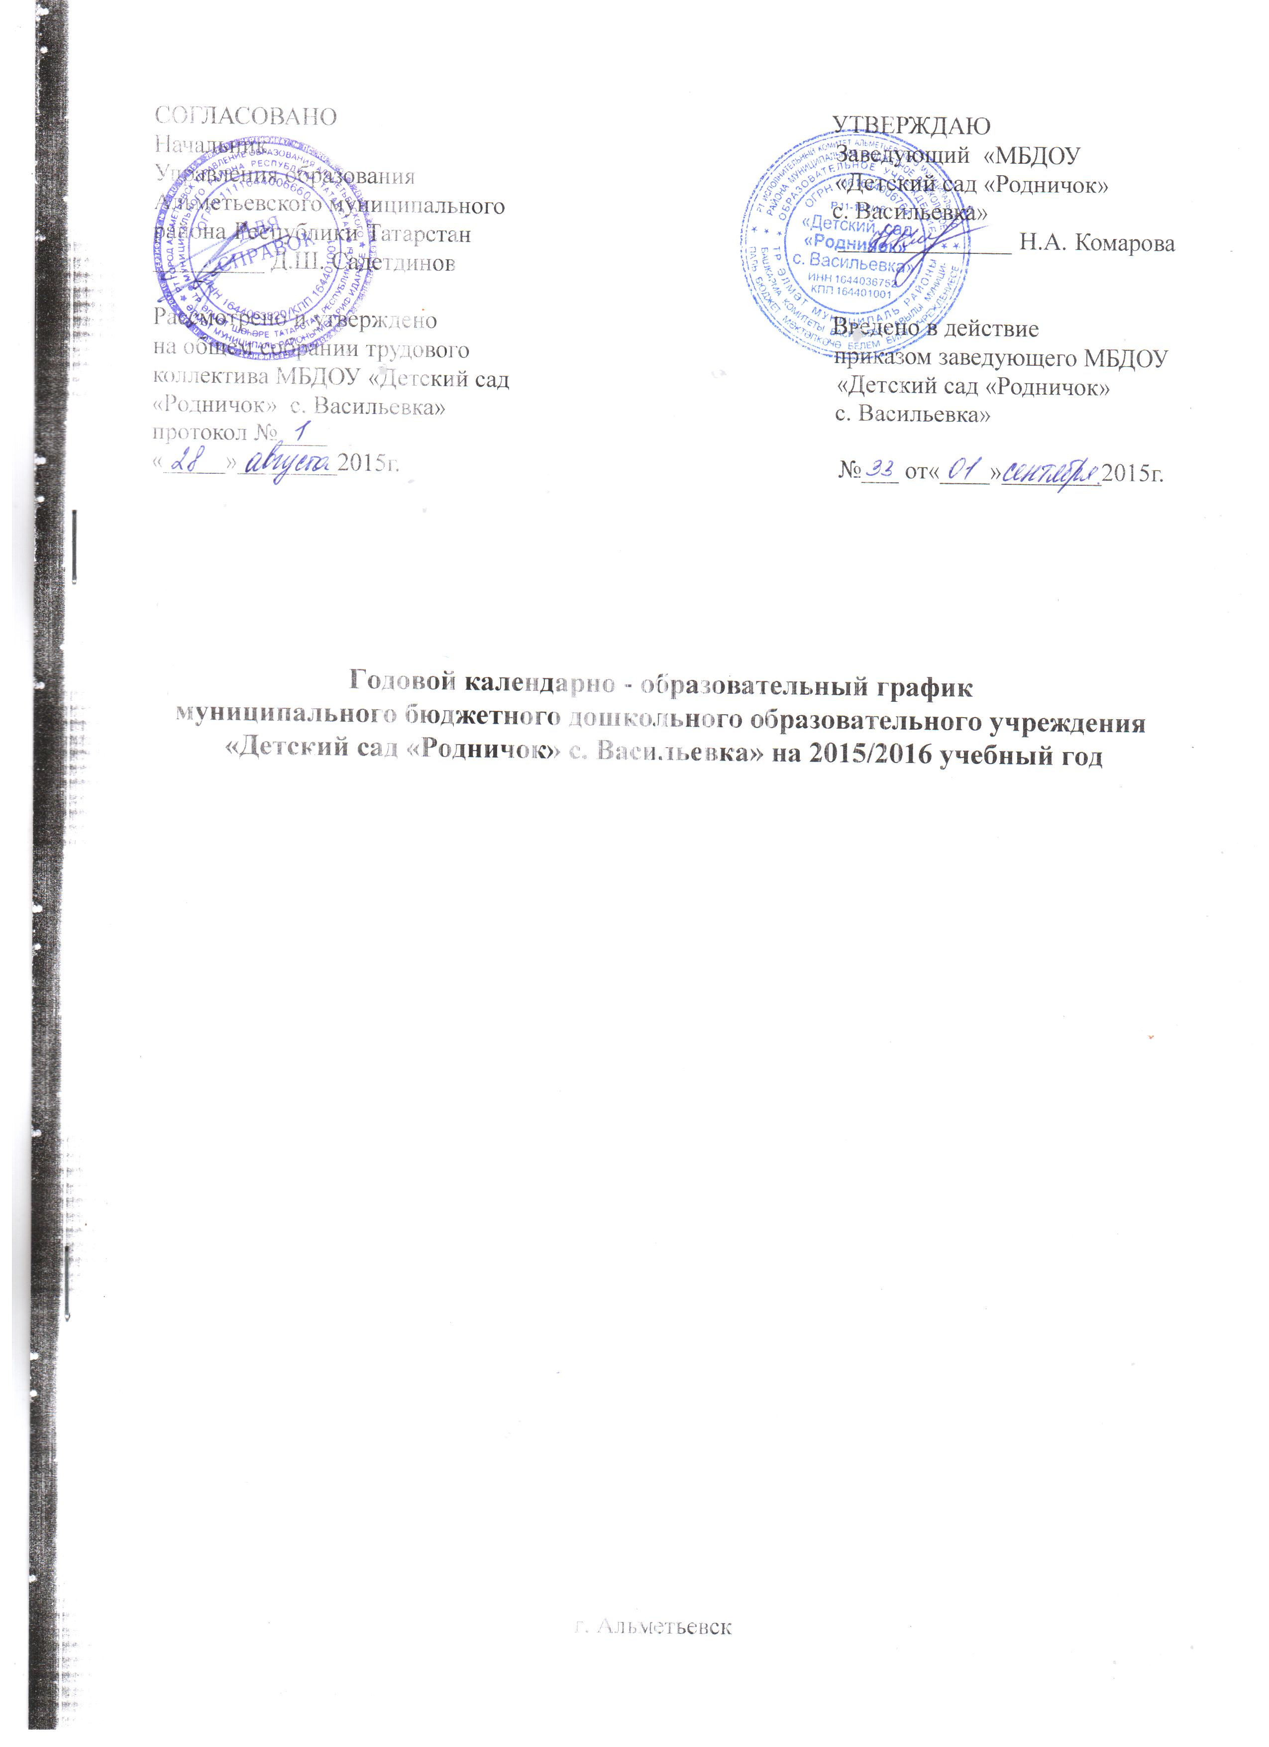

Годовой календарно- образовательный график составлен в соответствии с нормативными документами:
- Закон РФ «Об образовании»,
- Приказ Правительства РФ «Об утверждении типового положения о дошкольных образовательных учреждениях» от 27.10.2011 № 2562,
- СанПиН,
- Устав ДОУ.

МБДОУ «Детский сад «Родничок» с. Васильевка» функционирует при пятидневной рабочей неделе (выходные: суббота, воскресенье), время работы - с 07.00ч. до 17.30ч. В учреждении функционирует 1 разновозрастная группы.

Содержание | Возрастные подгруппы
 |  | Вторая младшая подгруппа  (2-3 лет) | Старшая подгруппа  (5-6 лет) | Подготовительная к школе подгруппа  (6-7 лет)
Количество детей в возрастных подгруппах |  | 9 | 2 | 3
Начало учебного года |  | 1 сентября | 1 сентября | 1 сентября
Окончание учебного года |  | 31 мая | 31 мая | 31 мая
Каникулярное время |  | с 1 января по 10 января | с 1 января по 10 января | с 1 января по 10 января
Продолжительность учебного года всего, в том числе: |  | 36 недель | 36 недель | 36 недель
I полугодие |  | 17 | 17 | 17
II полугодие |  | 19 | 19 | 19
Продолжительность учебной недели |  | 5 дней | 5 дней | 5 дней
Недельная образовательная нагрузка (занятий) |  | 10 | 13 | 14
Длительность одного занятия |  | 15 мин. | 25 мин. | 30 мин.
Регламентирование образовательного процесса, половина дня |  | 1 половина дня | 1половина дня | 1 половина дня
Сроки проведения мониторинга: |  | 21.09.15г.-30.09.15г. | 21.09.15г.-30.09.15г | 21.09.15г.  30.09.15г
На начало учебного года
Итоговый |  | 18.04.16г.- 29.04.16г. | 18.04.16г.- 29.04.16г. | 18.04.16г.- 29.04.16г.
Летне - оздоровительный период |  | 01.06.16г.-31.08.16г. | 01.06.16г.-31.08.16г. | 01.06.16г.-31.08.16г.

